Taller Integrador: Patrones de diseño

# Sistema de Requerimientos Académicos.

# Objetivos

* Evaluar que patrones de diseño se deben utilizar en el desarrollo de un sistema.
* Aplicar varios patrones de diseño dentro de un mismo sistema.

# Requerimientos del sistema:

Se desea desarrollar un sistema para el Ministerio de Educación, mediante el cual estudiantes de distintas Instituciones Educativas (escuelas, colegios y universidades) puedan consultar información relacionada a sus calificaciones.

El sistema debe utilizar patrones de diseño y buenas prácticas de programación. Además, debe ejecutarse en una estación (PC de escritorio) disponible en la oficina principal de dicho ministerio.

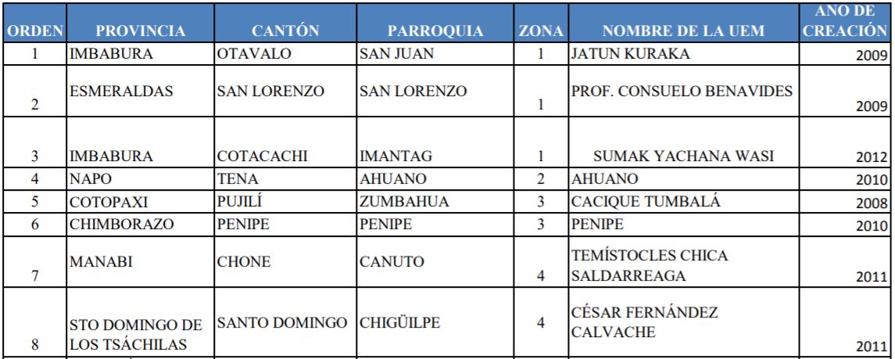Para mostrar las opciones del sistema primero debe elegir la Institución Educativa donde está matriculado el estudiante y mostrar los datos almacenados de esa institución. Pero, como programa piloto se desea soportar primero las siguientes Unidades Educativas del Milenio, pero después se deberán agregar otras Instituciones de Educativas:

Luego debe mostrar un menú con las opciones permitidas por la institución Educativa.

Unidad Educativa del Milenio JATUN KURAKA:

* 1. Imprimir promedio de calificaciones de estudiante con escala extranjera.
  2. Elegir otra institución.

Unidad Educativa del Milenio PROF. CONSUELO BENAVIDES:

1. Imprimir el certificado de estudiante matriculado.
2. Elegir otra institución.

Unidad Educativa del Milenio SUMAK YACHANA WASI:

1. Imprimir el certificado de estudiante matriculado.
2. Imprimir promedio de calificaciones de estudiante con escala extranjera.
3. Elegir otra institución.

Las opciones mostradas dependen de ciertos convenios firmados entre las instituciones educativas y el ministerio de educación. Por lo tanto, estas funcionalidades son opcionales para las instituciones educativas (Use datos estáticos de prueba).

Para imprimir el certificado de estudiante matriculado, se debe pedir el número de matrícula del estudiante y verificarlo con el listado de estudiantes matriculados en la institución elegida. El certificado debe mostrar la información de la institución junto con el nombre completo, la matrícula y el promedio del estudiante.

Por otro lado, actualmente se tiene un listado de países que han firmado convenios con el ministerio de educación para convalidar las calificaciones de los estudiantes, siempre y cuando se utilicen las escalas provistas por dichos países. Pero, en el mediano o corto plazo se espera firmar más convenios con otros países para poder realizar la convalidación de calificaciones de estudiantes que desean ir a estudiar en el extranjero.

|  |  |  |  |  |  |  |
| --- | --- | --- | --- | --- | --- | --- |
| Nro | País | Escala del país | Aprobado | Muy Bueno | Sobresaliente | Excelente |
| 1 | Ecuador | 2.0 🡪 10.0 | 7.0 🡪 7.9 | 8.0 🡪 8.9 | 9.0 🡪 9.5 | 9.5 🡪 10.0 |
| 2 | Alemania | 4.0 🡪 1.0 | 4.0 🡪 2.1 | 2.0 🡪 1.4 | 1.3 🡪 1.1 | 1.0 |
| 3 | Estados Unidos de América | D+ 🡪 A+ | D+ 🡪 C+ | B- 🡪 B+ | A- 🡪 A+ | A |

# Desarrollar

1. Indique que patrones podrían servir dentro del desarrollo de este sistema. (explique)
   1. Creacionales.

Se podría usar el patrón de Factory Method para la parte de la opción de GenerarCertificado y GenerarCalificaciones haciendo que estás implementen de una interfaz GenerarReporte y lo GenerarTodo sería una instancia por cada una por separada; se lo manejaría con un Creator

* 1. Estructurales.

Se podría emplear el patrón de Composite ya que un menú puede estar compuesto de un MenuCertificado y un MenuCalificaciones al mismo tiempo.

Y el de Facade ya que la interfaz nos brindará un menú de opciones a elegir a partir de una sola interfaz.

* 1. De Comportamiento.

Se podría usar el Iterator ya que de esta manera podemos recorrer nuestra colección de objetos que en este caso sería la de estudiantes para poderlos manipular

1. Analice el diagrama de clases adjunto e indique ventajas y desventajas del uso de cada patrón de diseño utilizado.

Ventajas:

El paquete de patrón creacional nos ayuda a obtener el menú de acuerdo a las opciones que posee como atributo.

El paquete de behavoir nos da un acceso abstracto las distintas escalas que se puedan implementar en un futuro.

El paquete estructural al usar el decorator podemos emplear los distintos menús.

Desventaja

Existe una duplicación de código en la parte de GenerarTodo ya que este realiza lo mismo de GenerarCertificado y GenerarCalificaciones.

1. Proponga un nuevo diagrama de clases que ayude a manejar las fallas del diagrama anterior.
2. Implemente su solución.